Nº Contracte
Descripció | Contracte de serveis per a la gestió del Servei de Detecció i Intervenció amb infants, adolescents i joves migrats sols, amb mesures de contractació pública sostenible  ANNEXES AL PLEC DE PRESCRIPCIONS TÈCNIQUES


Contractació

ANNEXES AL
PLEC
DE
PRESCRIPCIONS
TÈCNIQUES
PARTICULARS

ÍNDEX
ANNEX 1. DADES DEL SERVEI 3
ANNEX 2. INVENTARI D’EQUIPS INFORMÀTICS I TELEFONIA 6
ANNEX 3. COMUNICAT D’INCIDÈNCIES D’ACTIVITAT 7
ANNEX 4. REGISTRE DE COMUNICACIÓ D’AMENACES I/O AGRESSIONS ALS PROFESSIONALS DELS SERVEIS SOCIALS 8
ANNEX 5. PROPOSTA ORIENTATIVA DE GUIÓ D’INFORME MENSUAL 11

ANNEX 1. DADES DEL SERVEI
Infants, adolescents i joves atesos  per l’SDI | 2018 | 2019 | 2020 | 2021 | 2022 | 2023
Persones ateses al llarg de l’any | 549 | 565 | 485 | 617 | 666 | 628
% d'increment respecte any anterior | - | +2,9% | -14,2% | +27,2% | +7,9% | -5,7%
Mitjana mensual de persones ateses | 181,7 | 210,8 | 186,1 | 322,1 | 251,5 | 235,3
Persones menors d’edat, majors d’edat i totals ateses anualment per l’SDI (2018-2023):
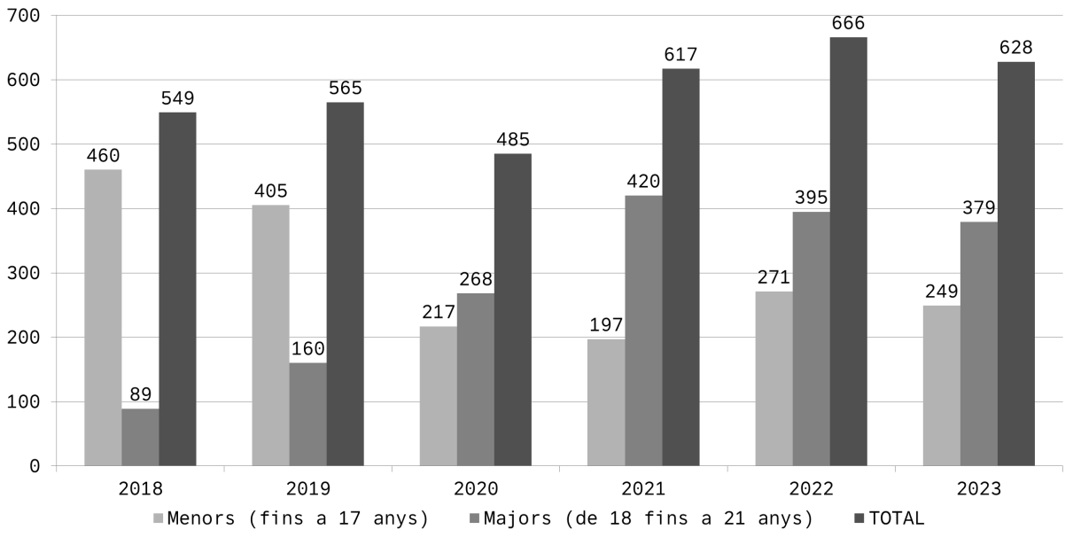
Persones menors d’edat i majors d’edat ateses mensualment per l’SDI (gener 2023 a abril 2024):
Percentatges anuals de persones joves (18-25 anys) amb relació al total de persones ateses a dos dels serveis municipals d'atenció a persones sense llar (Centres de Dia i Centres de Primera Acollida:

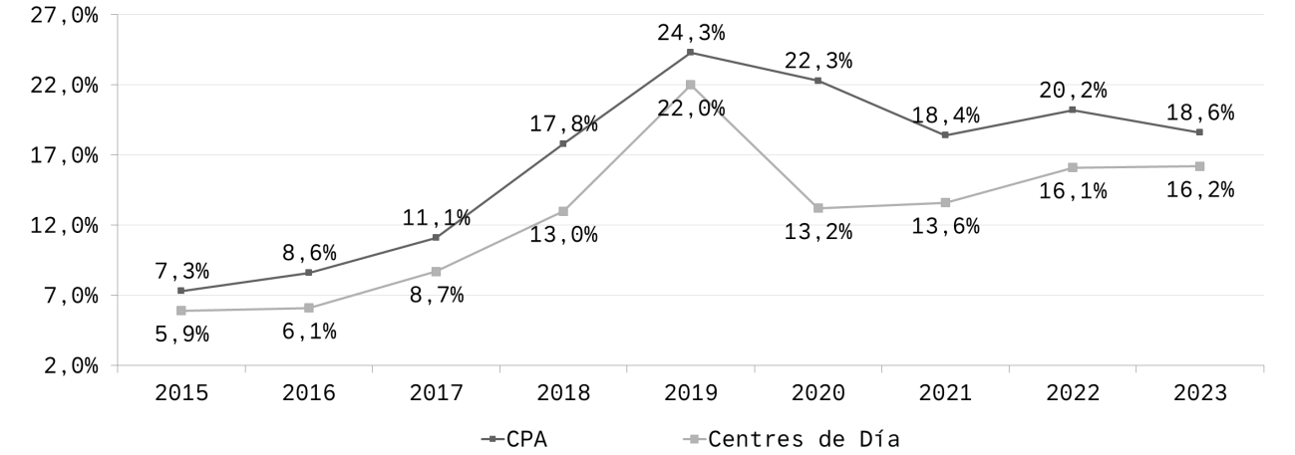

Persones menors d'edat acollides anualment per la DGAIA a l'àmbit territorial de Catalunya:
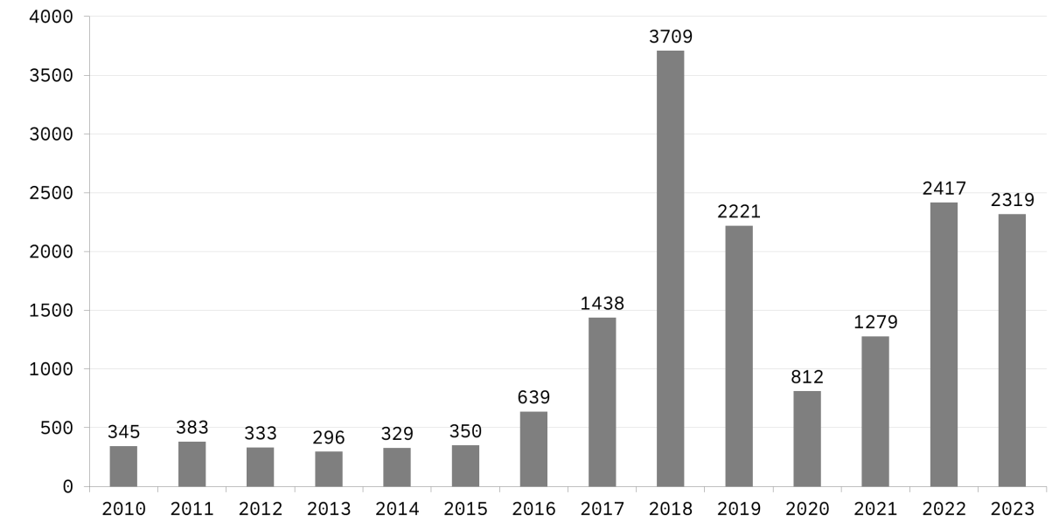
Font: Departament de Drets Socials de la Generalitat de Catalunya:
https://dretssocials.gencat.cat/ca/ambits_tematics/infancia_i_adolescencia/estrategiacatalanaacollida/dades/index.html

Perfil sociodemogràfic de les persones ateses per l’SDI (abril de 2024):
Sexe:

Edat:

País de procedència:

ANNEX 2. INVENTARI D’EQUIPS INFORMÀTICS I TELEFONIA
- Equips assignats específicament al servei:
- 11 Dock Stations amb teclat, pantalla i ratolí
- 3 aparells de telèfon fix
- 20 ordinadors portàtils amb els següents números d’inventari IMI:
- NP006244
- NP009425
- NP009426
- NP009480
- NP009517
- NP009529
- NP009535
- NP009536
- NP009559
- NP009568
- NP009577
- NP009581
- NP009593
- NP010014
- NP010019
- NP010020
- NP010101
- NP010106
- NP010112
- NP010124

- Equips compartits amb altres serveis ubicats a l’equipament del carrer Casp 126:
- 3 màquines amb funcions d’impressió, fotocopiadora i escàner amb els següents números d’inventari IMI:
- PR007289
- PR008135
- PR008139

ANNEX 3. COMUNICAT D’INCIDÈNCIES D’ACTIVITAT
(Incidències greus i molt greus)
ENVIAR A REFERENT MUNICIPAL DEL SERVEI/EQUIPAMENT:
e mail :

DATA: ....................………………… HORA:.................................
CENTRE: ……………………………………………...............................................………………
REFERENT DEL CENTRE: …………………………….............................………………………………………..….
TELEFON DE CONTACTE: ………...................….............................................………
CORREU ELECTRÒNIC: ………………....................………........................................

DESCRIPCIÓ INCIDENCIA: ……………………………….......…………………………………………………….………………………………….......…………………………………………………….……………………………………………………………………………………………………………………………………………………............................................................
OBSERVACIONS :
………………………………………………………………………………………………………………………………………….……………………………………………….........................……………………………....................................................……………

SIGNATURA :

ANNEX 4. REGISTRE DE COMUNICACIÓ D’AMENACES I/O AGRESSIONS ALS PROFESSIONALS DELS SERVEIS SOCIALS
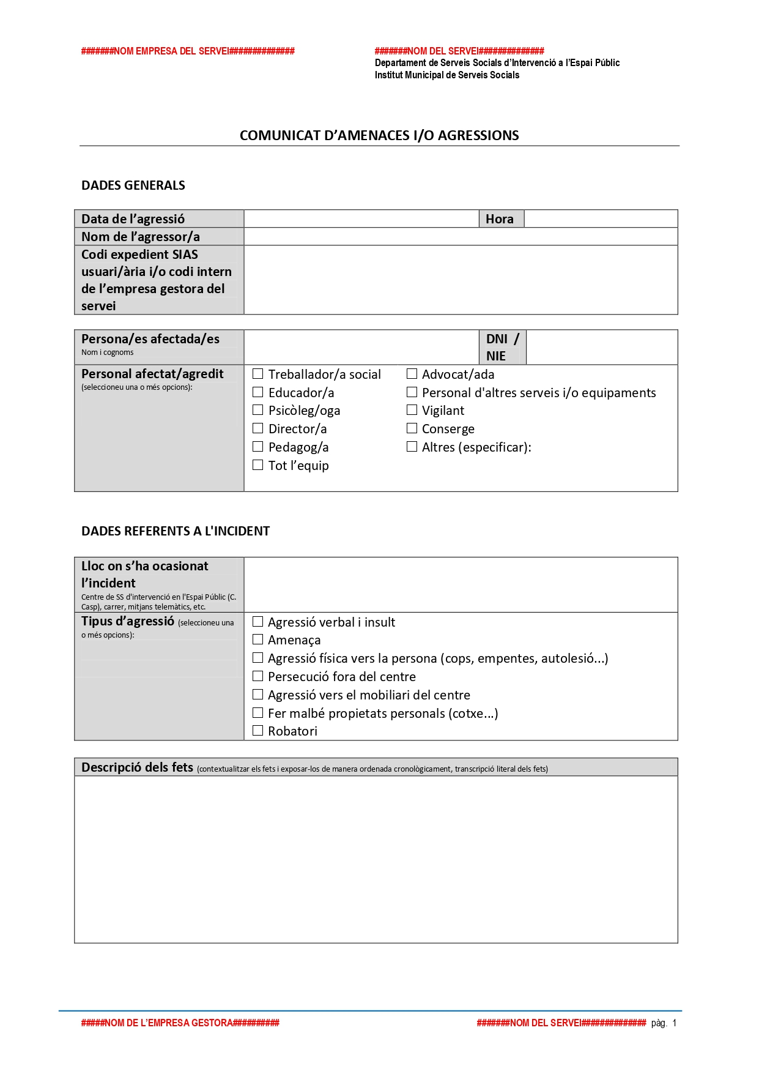
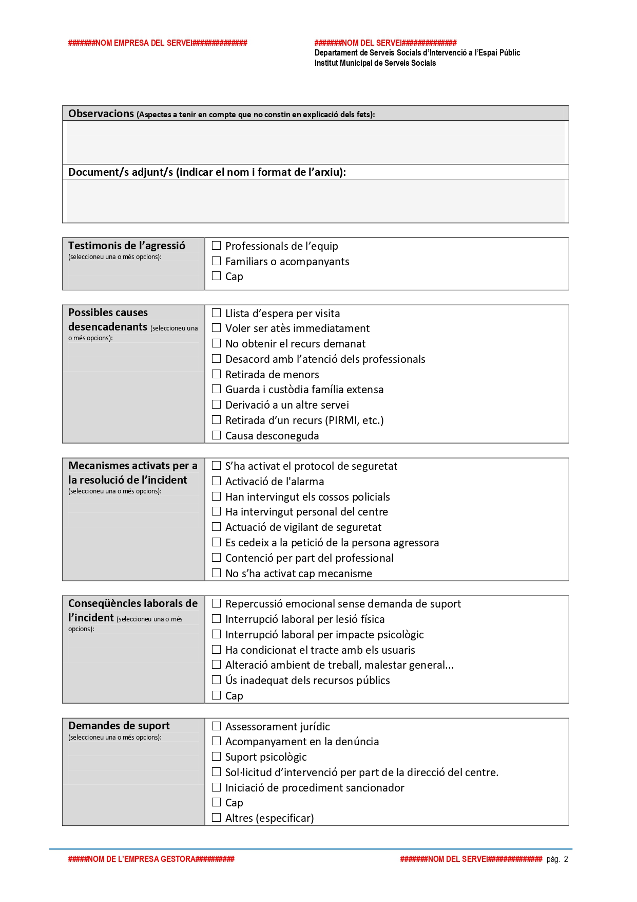
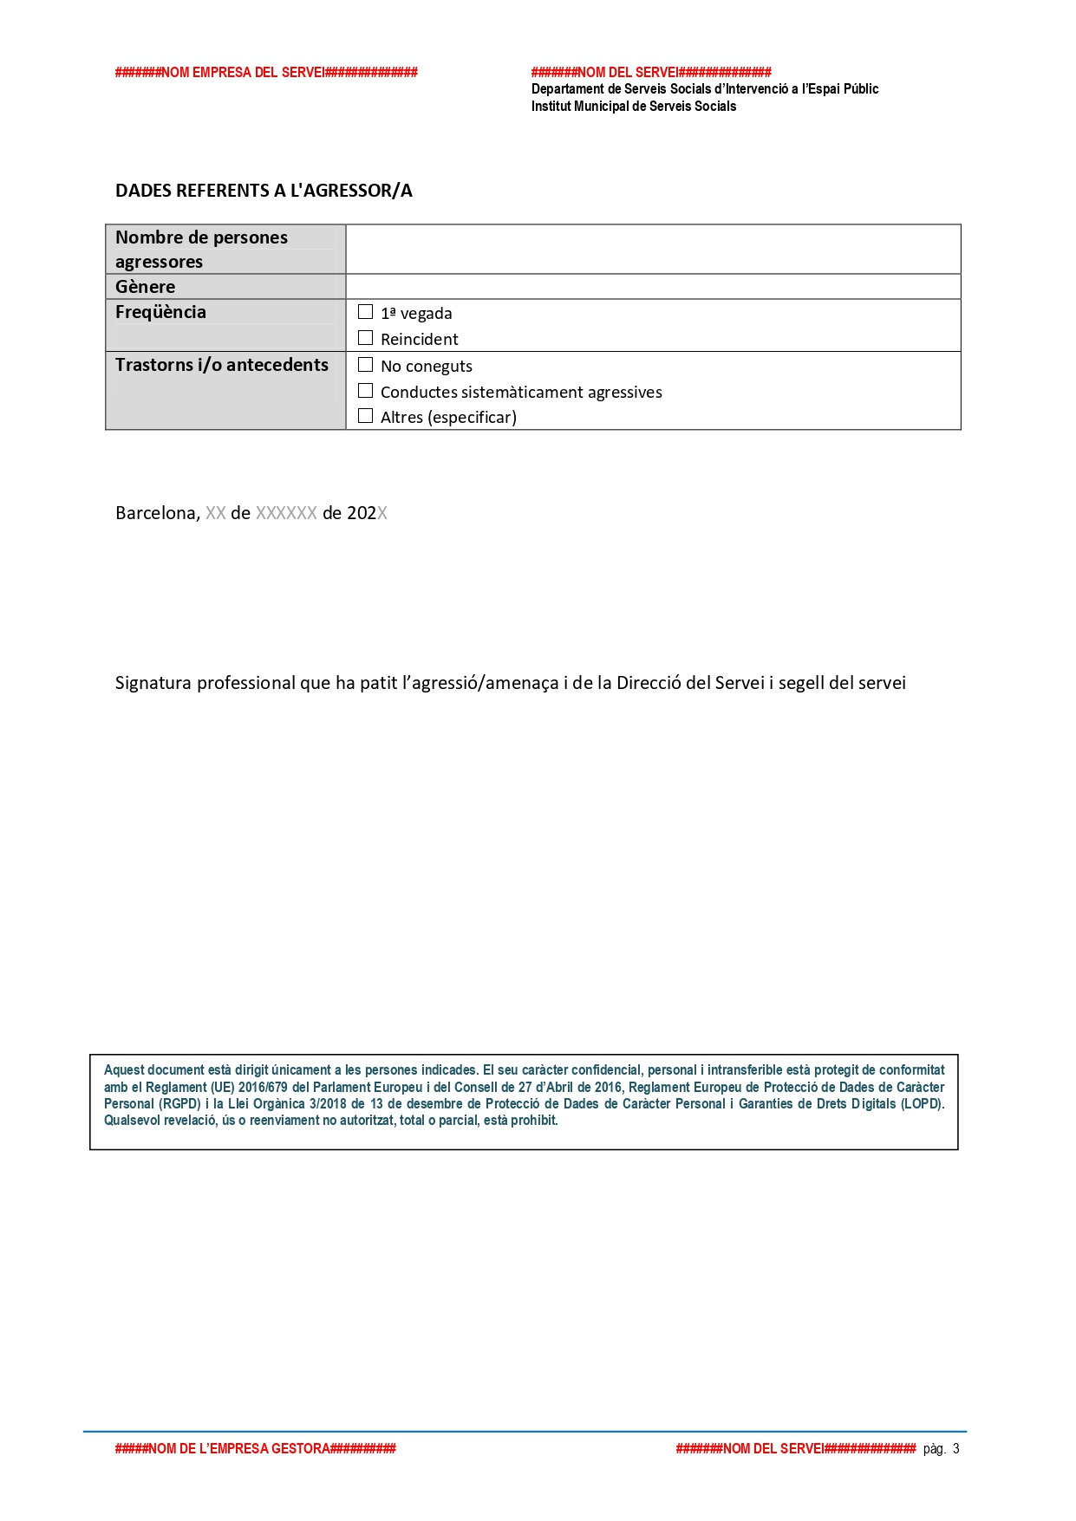

ANNEX 5. PROPOSTA ORIENTATIVA DE GUIÓ D’INFORME MENSUAL
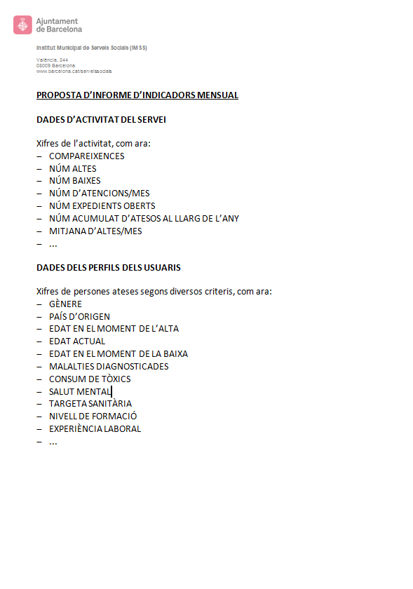

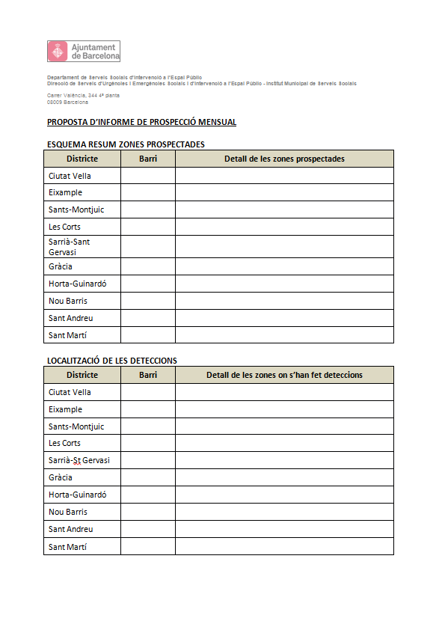
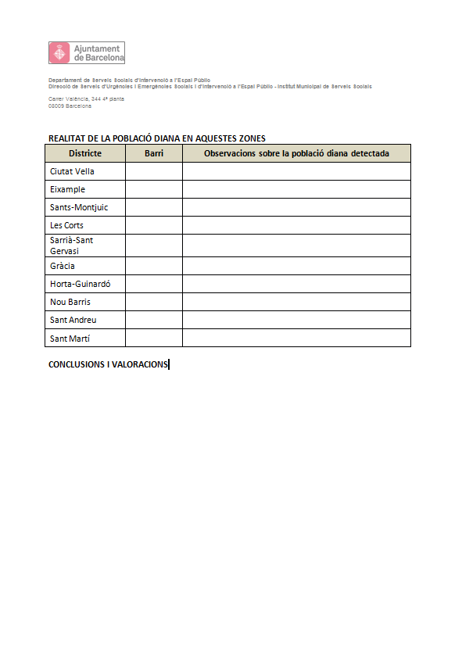

La intervenció de l’SDI amb menors d’edat consisteix en assolir la vinculació del noi amb la DGAIA. Una vegada el servei ha fet l’acompanyament, es manté la persona donada d’alta durant dos mesos, i transcorregut aquest període es considera que l’infant o adolescent s’ha vinculat al centre de protecció.

